PROYECTO TECCER:
cerebro (en lo alto de la cabeza), llevar; teniendo el significado arcaico de lo que se lleva en la cabeza) es un término muy general y se entiende como el proceso de centralización y cefalización del sistema nervioso que poseen la mayoría de las especies del reino animal.
El cerebro se encuentra ubicado en la cabeza; por lo general, cerca de los principales órganos de los sentidos como la visión, audición, equilibrio, tacto (extremidades y piel), gusto y el olfato. Se corresponde al encéfalo de humanos y otros vertebrados y se subdivide en cerebro anterior, medio y posterior. En otros animales, como los invertebrados bilaterales, se entiende como cerebro a una serie de ganglios alrededor del esófago en la parte más anterior del cuerpo (véaseprotóstomos e hiponeuros) comprendidos por el protocerebro, deutocerebro y tritocerebro en artrópodos, ganglios cerebral, pleural y pedial en moluscos gasterópodosy masas supraesofágica y subesofágica en moluscos cefalópodos. También muestran cerebros muy arcaicos o simples bilaterales como platelmintos, nemátodos ohemicordados. Sin embargo, hay bilaterales que muestran muy pocos rasgos distintivos de cefalización como los bivalvos o briozoos. Algunas especies de invertebrados no existe un cerebro por carecer completamente de sistema nervioso, como los poríferos, placozoos y mesozoos, y otros aunque teniendo sistema nervioso por carecer de rasgos definidos de centralización o cefalización al mostrar simetrías no bilaterales como los cnidarios, ctenóforos o equinodermos.
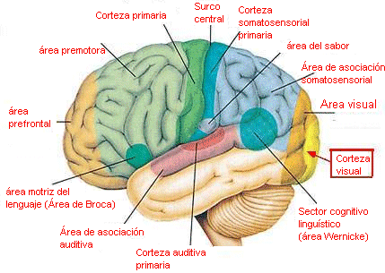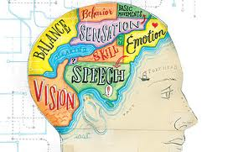

¿Qué es un derrame cerebral?
Otros nombres: Accidente cerebro vascular, Apoplejía, Ataque cerebral, Hemorragia cerebral
El Derrame o ataque cerebral es un tipo de enfermedad cerebro vascular, es decir, una enfermedad que afecta a los vasos sanguíneos que riegan el cerebro. Anteriormente, el ataque cerebral se denominaba «apoplejía», un término que deriva del griego «plesso» y que significa «golpear». Los síntomas pueden aparecer de forma gradual o repentina, pero las causas subyacentes de un derrame generalmente están presentes muchos años antes.
De las personas que sufren un primer derrame cerebral o una recurrencia, los que sobreviven pueden quedar paralíticos, sufrir problemas emocionales o padecer trastornos del habla, la memoria o el juicio. El grado de la lesión o del trastorno depende de cuál haya sido la arteria obstruida y durante cuánto tiempo quedó obstruida.

Es una lesión cerebral que también puede afectar gravemente al cuerpo. Se produce cuando se interrumpe el riego sanguíneo a una parte del cerebro o cuando se produce un derrame de sangre en el cerebro o alrededor de él.
El cerebro es una gran masa de tejido blando compuesto de miles de millones de células nerviosas. Es el principal centro de control del organismo y nos permite ver, oír, saborear, oler, hablar y caminar. También es el centro de control de los pensamientos, las emociones, la memoria, el juicio y la conciencia.
Las células nerviosas del cerebro necesitan un suministro constante de oxígeno y azúcar (glucosa), los cuales son transportados por la sangre. Cuando la sangre no puede llegar a ciertas partes del cerebro, se interrumpe el suministro de oxígeno a esas zonas. Esto se denomina isquemia. Sin oxígeno, mueren las células cerebrales. Cuanto más tiempo esté el cerebro privado de sangre, más grave será el daño cerebral. La zona de tejido muerto ocasionado por la isquemia se denomina infarto.
El flujo de sangre al cerebro puede interrumpirse de dos maneras:
- Cuando un grumo de sangre, lo que se denomina «coágulo sanguíneo», obstruye una arteria del cerebro o del cuello.
- Cuando se rompe una arteria debilitada del cerebro

ROBOTICA:
La robótica es la rama de la tecnología que se dedica al diseño, construcción, operación, disposición estructural, manufactura y aplicación de los robots. La robótica combina diversas disciplinas como son: la mecánica, la electrónica, la informática, la inteligencia artificial, la ingeniería de control y la física. Otras áreas importantes en robótica son el álgebra, los autómatas programables, la animatrónica y las máquinas de estados.
El término robot se popularizó con el éxito de la obra RUR (Robots Universales Rossum), escrita por Karel Capek en 1920. En la traducción al inglés de dicha obra, la palabra checa robota, que significa trabajos forzados, fue traducida al inglés como robot.

